1 Instal·la i configura docker al teu ordinador/màquina virtual.
He utilitzat aquestes comandes mentres estaves explicant, son les comandes de instal·lació, i així si utilitzem la comanda docker mostrara la comanda

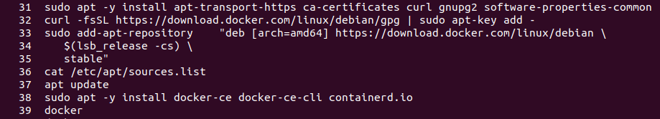
Ara ens indicara que falta arguments, però podrem comprovar que funciona correctament:
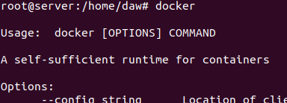

2 Comprova que funciona amb l'Hola Món de docker escrivint al terminal:
2.1 sudo docker run hello-world
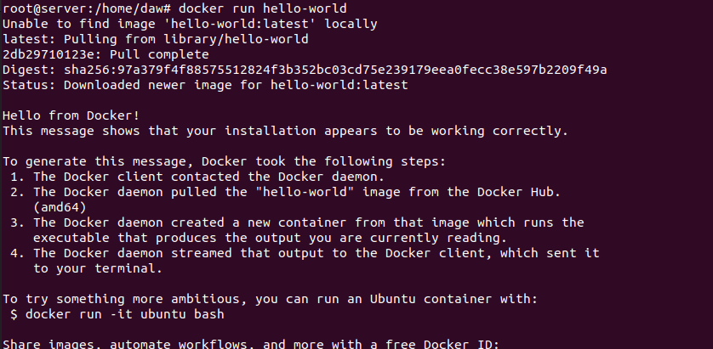
2.2 Revisa https://docs.docker.com/get-started/ per entendre la comanda
Basicament crea un contenedor anomenat hello-world

3 Executa un interpret de comandes Bash de Linux:
sudo docker run -it ubuntu bash

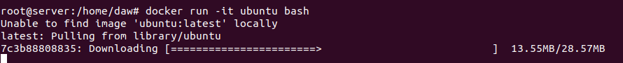
4 Creació d'un docker amb un Hola Món llençat des de la comanda echo de l'interpret de comandes d'Ubuntu
mkdir hellodocker
cd hellodocker/
A dins crea un dockerfile amb el contingut:
FROM ubuntu:latest
CMD ["/bin/echo", "hola mon"]
cd ..
docker image build . -t holamon
docker container run helloworld

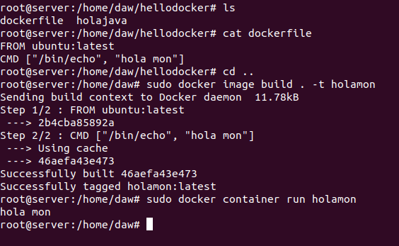

5 Executa un interpret de comandes openjdk de Java:
5.1 sudo docker container run -it openjdk
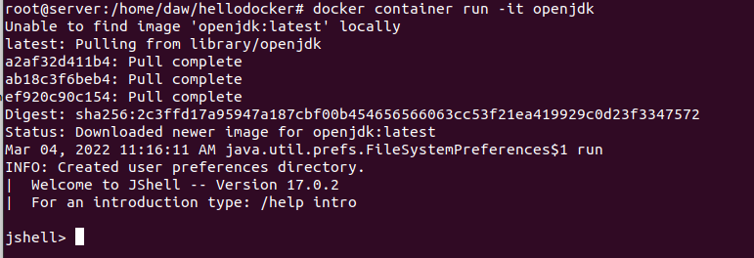
5.2 Pots sortir amb la comanda /exit

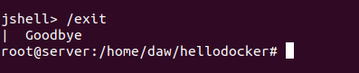
6 Creació d'un docker amb un Hola Món en Java llençat des de l’openjdk
6.1 mkdir holajava
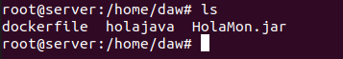
6.2 Crea un fitxer java amb (per exemple un HolaMon.java) o qualsevol altre
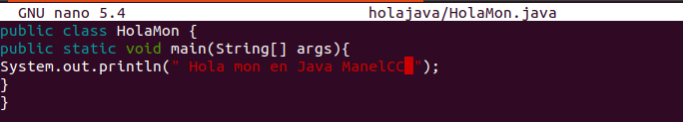

6.3 Compila i genera el .jar

Pero per utilitzar el java s’ha de instalar:

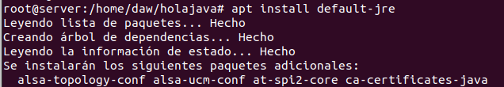
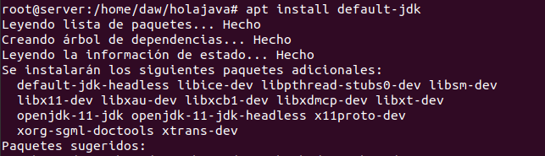

I ara per compilar executarem aquestes comandes:

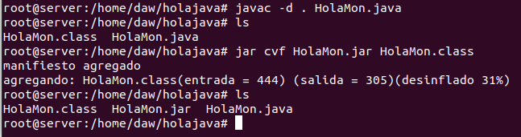
6.4 Genera el docker file amb l’estructura semblant a:
FROM openjdk:latest
COPY HolaJava.jar HolaMon.jar
CMD java -jar /usr/src/HolaMon.jar

el copy esta mal y necesitaremos un archivo que especifique la clase:

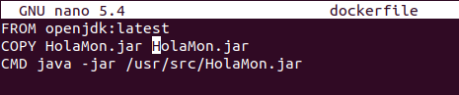
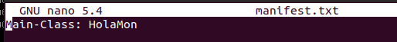

6.5 Inicializar el java:
cd ..
docker image build -t holajava:l
docker container run holajava:1

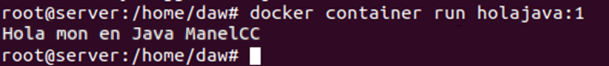
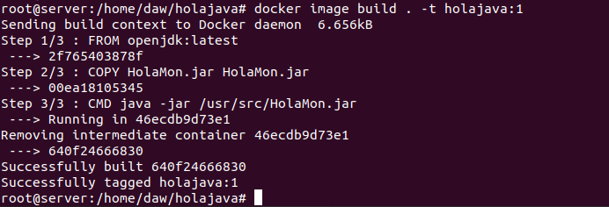

7 Llista els diferents contenidors, espai, que utilitzen...
(Hi ha el de holajava en separat ja que he tingut que reinicialitzar la maquina de 0)
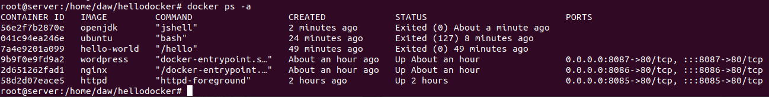

8 Afegeix un mínim de3 contenidors diferents als creats anteriorment (altres llenguatges, tipus...)
(ja estava fet previament en classe)
Afegits worpress, nginx i httpd

